
上海音乐学院教代会提案
系统使用手册

上海理想信息产业(集团)有限公司
2014年11月
目 录

第1章 访问地址 1
第2章 草拟提案 1
第3章 附议提案 2
第4章 审核提案 3
第5章 提案人打分 5
第6章 已立案 6
第7章 提案一览 7
第8章 工作建议 7
第9章 通知公告 8

第1章 访问地址
教代会提案系统的访问地址是jdhxt.shcmusic.edu.cn, 进入登录界面
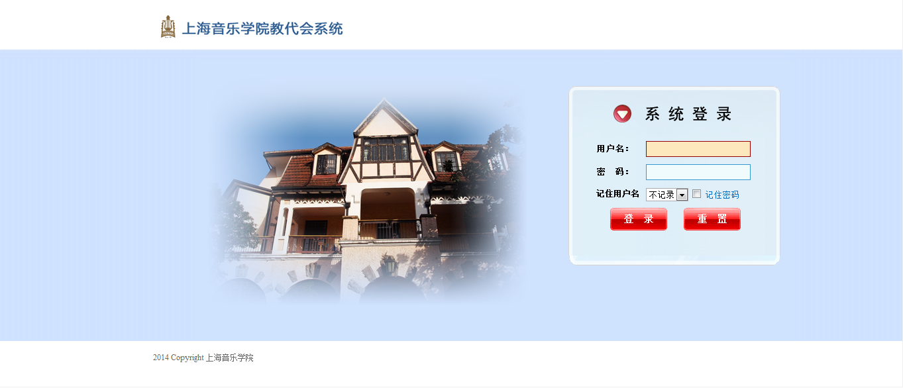
用户名和oa一样，使用已有OA的用户名登录系统后，可以了解下每个区域的作用意义，界面如下：
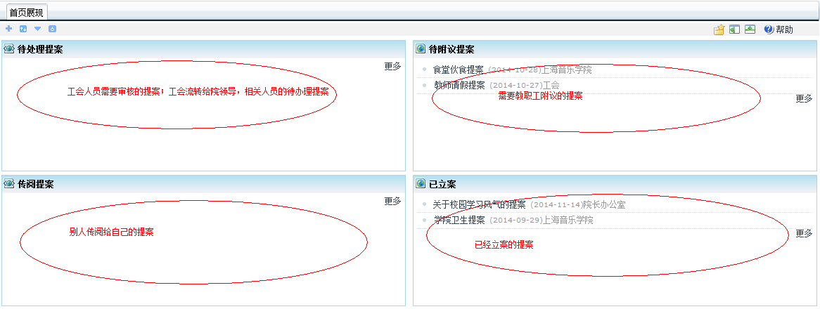

第2章 草拟提案

点击左侧“草拟提案“-->“新建”按钮，
根据提案内容，填写具体信息，如下图所示：
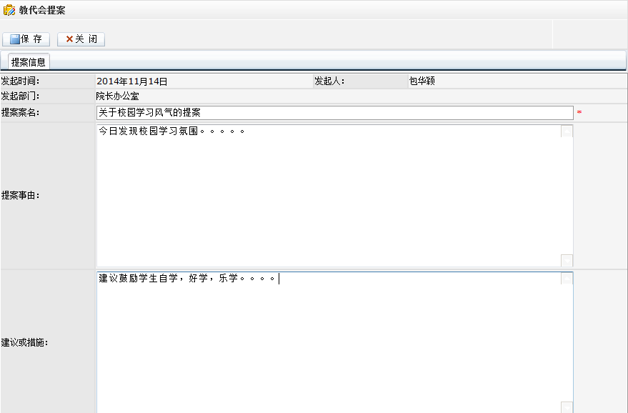

填写完成，点击“保存”按钮后，顶部出现更多的功能按钮，点击“发布”后，此提案就发布出去了。

第3章 附议提案
其他人可以在《待附议提案》 里看到这个提案，如下图所示：其他人点击进去后就可以对该提案附议了
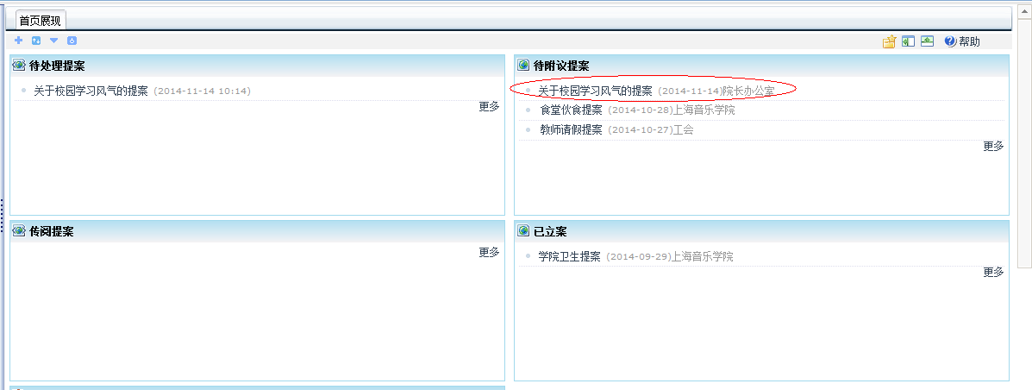
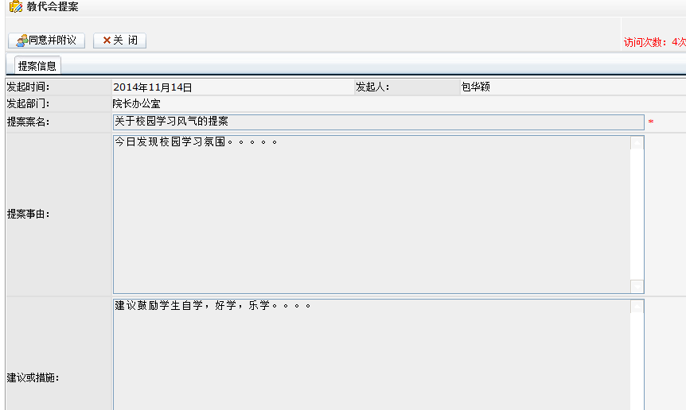
点击【同意并附议】按钮进入附议界面，保存即完成对提案的附议
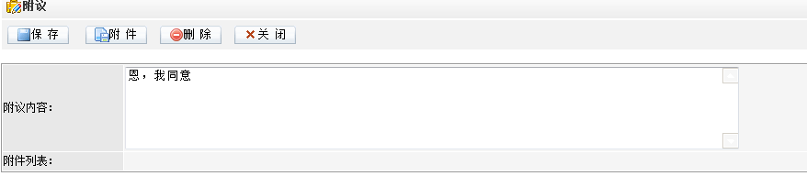

第4章 审核提案
当满两个人附议，至规定征集日期满，该份提案就会自动流转给工会审核
工会审核人登录系统可以在《待处理提案》这栏看到该提案
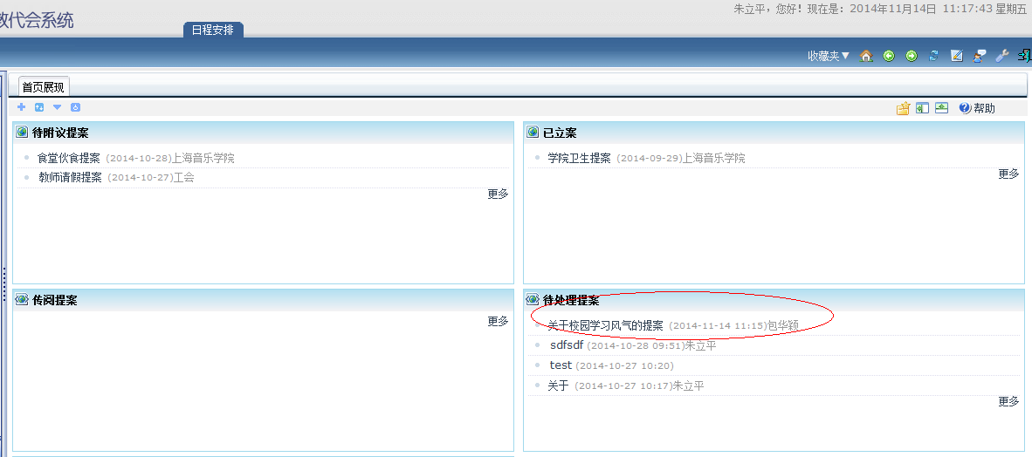
此时审核人点开该提案进行审核，签署意见，编号，选择是否立案还是工作建议，
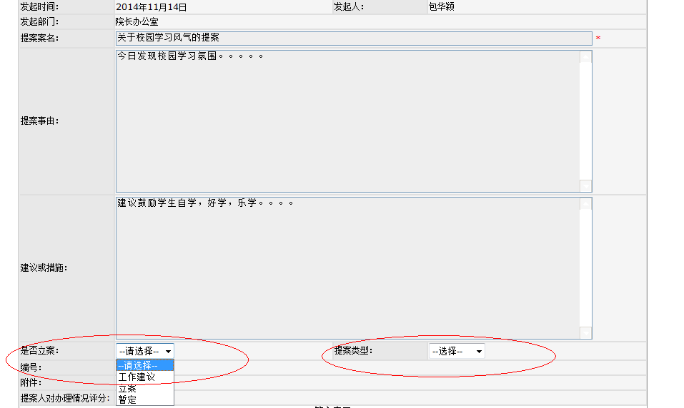
同时查看附议信息
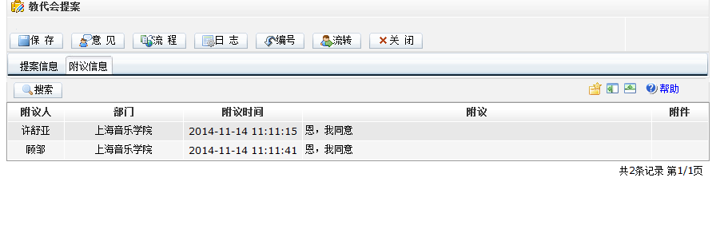
审核提案的流程图：
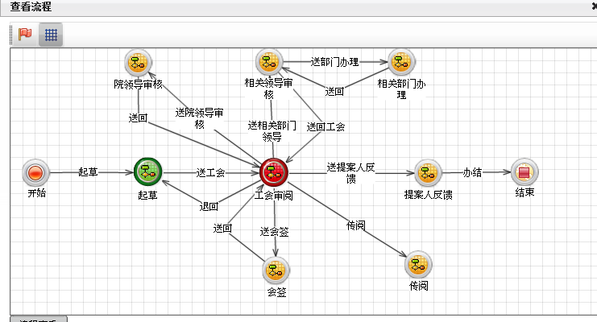
可以看出在工会审阅（即工会审核）这个环节可以送会签小组，送相关部门，送院领导审核，送提案人反馈打分。对应的流向选择
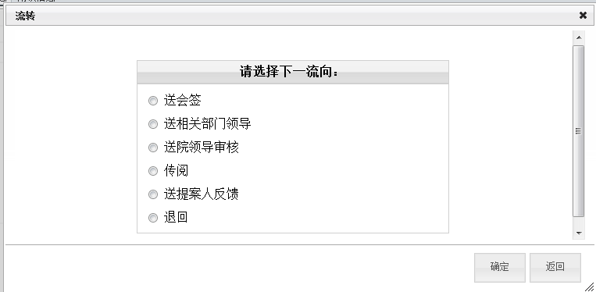

第5章 提案人打分
提案人可以对自己的提案办理情况进行评分

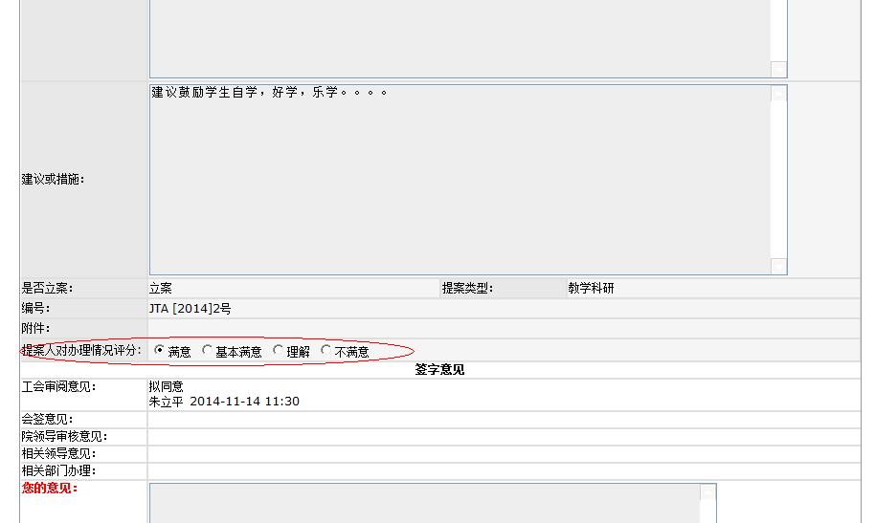

第6章 已立案
工会审核立案的提案就会在《已立案》这一栏显示出来
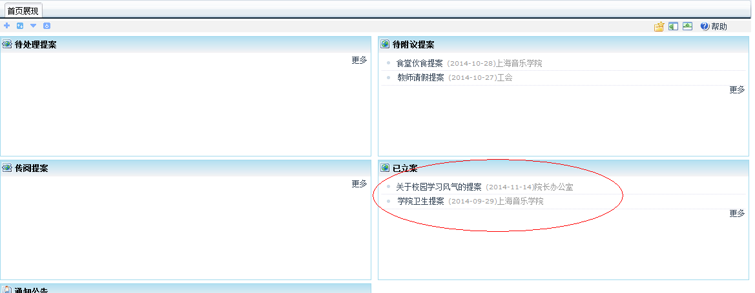
要查看更多更早的立案可以点击左边导航栏查看

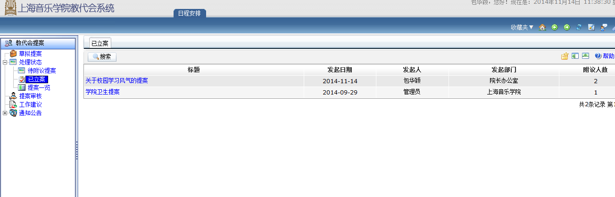

第7章 提案一览
【提案一览】可以看到所有的提案大概信息，【详细信息】只能看到自己发起的提案，附议过的提案的详细信息
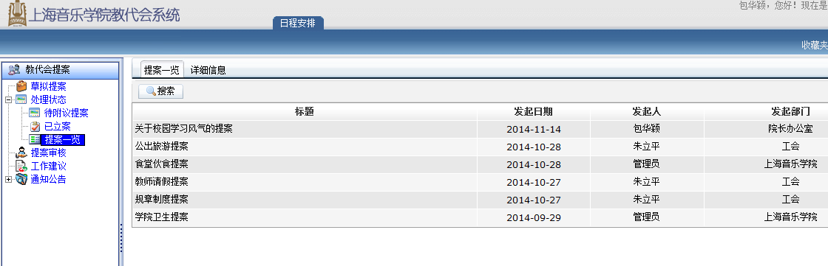

第8章 工作建议
当工会审核提案后将其定义为工作建议，就会在这里出现
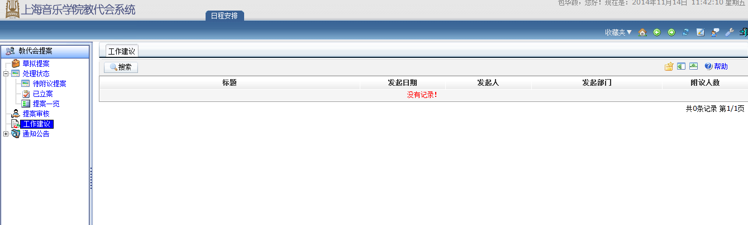

第9章 通知公告
可以看到oa中的通知公告
